**REAKSI NORWEGIA SETELAH MUNCULNYA ICEBERG PROJECT RUSIA DI WILAYAH ARKTIK PADA TAHUN 2015**

**Muhammad Imansyah [1]**

***Abstract:*** *This study discusses analyzing and designing the Norwegian Reaction after the Emergence of the Russian Iceberg Project in the Arctic Region in 2015. The methodology used is descriptive qualitative through secondary data which then uses the concept of Security. namely the study of literature through previous research from books, journals, newspapers and the internet. The results showed that the Norwegian Security Dilemma was due to the iceberg of a project carried out by Russia in exploration and exploitation in the Arctic sea using nuclear energy powered submarines and using the Russian military on the borders in Russia and Norway which gave rise to a sense of insecurity and Norway safe, this make the government of Norway improve and modernize they military in the north and make reprimands against Russia regarding the use of nuclear energy in the Arctic.*

***Keywords: Arctic, Norway, Russia, iceberg projects, military.***

**Pendahuluan**

Wilayah Arktik merupakan sebuah wilayah yang berada di kutub utara yang tersebar di daratan dan laut utara dari lingkar Arktik. Lingkar Arktik terletak di garis lintang sekitar 66,34° di utara dan negara yang berbatasan langsung dengan laut Arktik yaitu Kanada, Denmark (Greenland), Islandia, Norwegia, Russia, dan Amerika Serikat. Ada pula negara yang masuk dalam negara Arktik namun bukan negara yang berbatasan dengan laut Arktik yaitu Finlandia dan Swedia (O’Rourke, 2010).

Wilayah pada lingkar Arktik sendiri juga memiliki sumber daya alam yang besar, hal ini dibuktikan dari sebuah penelitian yang dilakukan oleh US *Geological Survey* (USGS) pada tahun 2008 dimana pada penelitian tersebut ditemukan potensi minyak, gas alam, dan gas cair di wilayah lingkaran Arktik yang diperkirakan Arktik memiliki sekitar 44 milliar barrel sumber daya gas alam dan 90 milliar barrel minyak yang belum dimanfaatkan (Bird, 2008).

Beberapa Negara yang berbatasan langsung dengan laut Arktik memiliki potensi Sumber Daya Alam (SDA) yang dapat dieksplorasi, terdapat 5 negara yang memiliki potensi SDA, khususnya Rusia yang memiliki potensi hingga 52% yang terbagi atas minyak, gas dan gas hidrokarbon, keliama negara ini merupakan negara yang mendapatkan potensi tersebut berdasarkan Hukum Perjanjian Laut atau *United Nations Convention on the Law of the Sea* (UNCLOS) yang berisikan mengenai regulasi penetapan batas laut dan hak ekslusif bagi negara dengan garis pantai untuk mengelola sumber daya negaranya pada zona 200 mil serta pemberian hak bagi negara pantai untuk mengajukan klaim terhadap Zona Ekonomi Eksklusif (ZEE) diluar batas 200 mil (Carlsson and Granholm. 2013).

Dengan potensi yang dimiliki oleh Rusia di laut Arktik, Rusia mulai mengeluarkan kebijakan Russia’s New Arctic Strategy di wilayah lingkar Arktik yang dimulai pada tahun 2008-2013 dengan fokus strateginya adalah klaim teritorial, eksplorasi sumber daya alam, strategi rute laut utara: pembentukan regulasi, pengembangan infrastruktur, serta modernisasi dan pembangunan armada utara Rusia, Membuat Strategi Militer, dan Latihan Militer Rusia, rute laut utara ini merupakan wilayah laut Arktik yang berdekatan dengan Norwegia, yang ditunjukan pada gambar peta berikut ini; (Aksi pertama Rusia dalam militer) (Busch, 2017).

**Gambar 1**

Map Basis Militer Rusia Tahun 2014

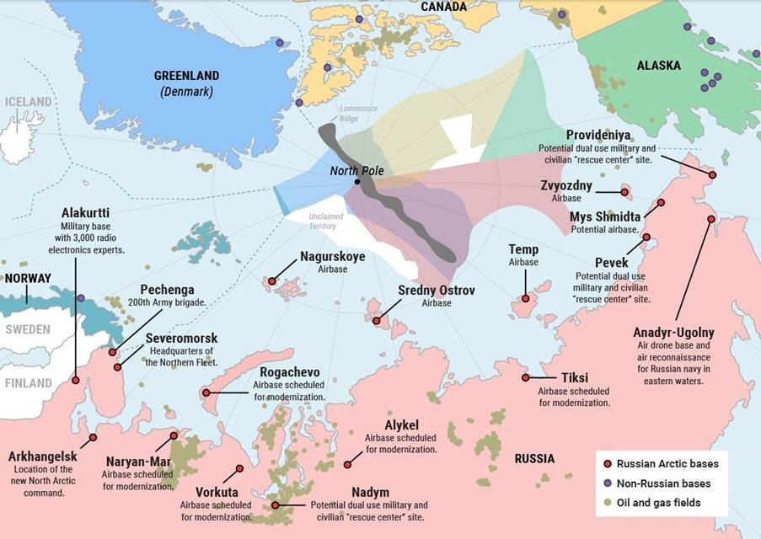

Sumber: Russia’s New Arctic Military Bases https://limacharlienews.com/russia/russia-arctic-military-bases/

Dalam peta terlihat pangkalan utara militer Rusia yang di tunjukan pada lingkaran hitam yang berbatasan langsung dengan wilayah serta pangkalan militer Norwegia yang ditunjukan pada lingkaran merah, selain itu Rusia juga mengeluarkan sub-kebijakan yang bernama *Iceberg Project* di wilayah Arktik yang merupakan kebijakan Rusia dalam penghancuran daratan es di Kutub Utara yang ditujukan untuk mengawal dan memperlancar proses eksplorasi kawasan Arktik serta riset teknologi, dengan membangun kapal selam induk jenis Belgorod (*Nuclear Powered Submarines*) yang merupakan kapal selam nuklir yang memiliki persenjataan dengan hulu ledak cukup besar (Fawaati dan Tjarsono. 2014).

Akibat dari strategi yang dikeluarkan oleh Rusia di wilayah lingkar Arktik membuat beberapa negara bereaksi, seperti Amerika Serikat yang mengeluarkan kebijakan National Strategy for the Arctic Region pada tahun 2013 dan berisikan tentang pertahanan kedaulatan, pembentukan aliansi, serta kerjasama untuk patuh terhadap aturan hukum laut khususnya di wilayah Arktik, selain Amerika Serikat, negara lain seperti Kanada juga merasakan dilema keamanan akbitat dari Iceberg project Rusia, yang ditunjukan dengan mengeluarkan *Integrated Northern Strategy* pada tahun 2008 yang isinya menyatakan bahwa pemerintah Kanada perlu mengambil tindakan untuk melindungi kedaulatan Arktik ketika kepentingan internasional di wilayah Arktik meningkat (Ayudya, 2013).

Selain Amerika Serikat dan Kanada, terdapat juga negara yang bereaksi terhadap kebijakan Iceberg project Rusia yaitu Norwegia, hal ini dikarenakan pertumbuhan perekonomian Norwegia terletak di wilayah tersebut, dengan sebagian besar produksi alam yang dihasilkan oleh Norwegia berasal dari lingkar Arktik, salah satunya adalah produksi minyak dan gas yang menyumbang 20% dari pendapatan ekonomi Norwegia, bahkan Norwegia masih memiliki potensi jumlah minyak dan gas hingga 12%, serta memberikan sumber pendapatan melalui sektor kelautan yang didapat dari sumber hewani yang didapat dari nelayan yang telah mengembangkan sektor akuakultur salmonid luas dan memelihara armada perikanan besar untuk menargetkan ikan cod, herring, mackerel dan ikan putih lainnya serta spesies pelagis kecil untuk kemudian di olah menjadi ikan beku dan diekspor ke negara lain, menurut data *Food and Agriculture Organization* (FAO) pada tahun 2015, ekspor Norwegia naik 17,2% dan pada 2016 ekspor ikan Norwegia mencapai USD 11,7 miliar, hal ini dikarenakan harga tinggi untuk beberapa spesies ikan, terutama ikan cod dan salmon Atlantik, peningkatan pendapatan ini membuat Norwegia semakin bergantung terhadap pendapatannya melalui laut Arktik.

Norwegia memiliki perbatasan darat 196 km (122 mil) dengan Rusia dan Armada Utara Rusia yang memiliki basis utama di Severomorsk, sekitar 100 km dari perbatasan dengan Norwegia di Semenanjung Kola, sebuah wilayah yang dipenuhi pangkalan angkatan laut dan zona militer terbatas. Hal ini kemudian dapat membuat terjadinya kesalahpahaman antara kedua negara dikarenakan penempatan militer yang terlalu berlebihan oleh Rusia.

Bagi Norwegia meningkatkan kewaspadaan nya terhadap militer Rusia dan juga dalam kebijakan yang dikeluarkan oleh Rusia mengenai, Strategi militer Rusia yang terfokus di utara laut Arktik, *iceberg project* serta pembangunan kapal selam Belgorod (*Nuclear Powered Submarines*) (fao.org, 2018).

Kepentingan Rusia di laut Arktik melalui iceberg project kemudian menjadi Security dilemma yang dialami oleh Norwegia dikarenakan project tersebut menunjukan kemampuan serta kekuatan militer Rusia sehingga Norwegia bereaksi dengan melakukan berbagai cara agar Norwegia dapat memperlihatkan kemampuannya dalam militer maupun menunjukan kemampuan negaranya untuk dapat mempertahankan apa yang dimiliki oleh Norwegia.

**Kerangka Teori**

**Konsep *Security Dilemma***

Keadaan yang disebut dengan *Security Dilemma* adalah keadaan dimana setiap negara melakukan reaksi terhadap suatu negara terhadap aksi dari negara lain yang melakukan peningkatan keamanan negaranya yang secara tidak sengaja maupun secara sengaja mengganggu keadaan keamanan negara lain. Contoh nya adalah ketika salah satu negara yang saling berbatasan melakukan upaya dalam meningkatkan keamanannya sendiri untuk mencegah agresi dari luar dengan membangun senjata dan meningkatkan keamanan di perbatasannya membuat negara lain yang berbatasan dengan negara tersebut merasakan khawatir dan merasa terancam merasa sehingga merasa perlu meningkatkan keamanannya dengan segala cara, yang pada akhirnya membuat kedua negara melakukan peningkatan terus terhadap keamanan perbatasan dan terus memunculkan kecurigaan terhadap masing-masing prilaku keamanan di negara tersebut, hal ini mengakibatkan setiap negara berlomba dalam unjuk kekuatan senjata mereka dan berakibat pada meningkatnya ketegangan, atau bahkan dapat mengakibatkan perang (Glaser, 1997).

Secara umum, *Security Dilemma* tidak menghasilkan keuntungan dalam keamanan, malah sebaliknya merupakan sebuah faktor yang malah memunculkan kecurigaan yang tidak ada habisnya. Kondisi tersebut akan menciptakan setiap negara berlomba dalam melakukan pengembangan dalam persenjataan untuk militer dan bagi negara yang tidak memiliki kesanggupan dalam melakukan pengembangan tersebut maka akan kalah dalam kemajuan persenjataan dan militernya yang mengakibatkan pada kekalahan dan keadaan yang tidak menguntungkan.

Banyak hal menyebabkan suatu negara dalam melakukan peningkatan militernya dan menyebabkan *Security dilemma*, menurut Robert Jervis negara merupakan aktor yang penting dalam menunjukan kekuatan, yang dimana kekuatan tersebut dapat membuat negara untuk bersikap agresif dengan negara lain, Jarvis mengatakan (Montgomery and Braden, 2006);

"*Assuming that the defense is at least as potential as the offense, differentiation between them allows the status-states to behave in ways that are clearly different from those of aggressors*." (Jervis. 1978)

Menurut Jervis, bahwa suatu negara akan bersifat agresif ketika negara tersebut memiliki status yang lebih tinggi dari negara lain nya dan memiliki tekad kuat untuk memperluas wilayahnya.

Untuk menguatkan argument dari Jervis, Charles. L.Glaser memperluas pemahaman *security dilemma* dengan menyarankan tiga strategi yang memungkinkan aktor untuk menunjukkan motifnya (Jervis. 1978);

* + - 1. *Engaging in arms control to limit offensive forces (when offense and defense are distinct) or the size of forces (when they are not)*,
      2. *Unilaterally shifting to a defensive military posture, and*
      3. *Unilaterally reducing military capabilities below what is necessary for defense and deterrence*.

Dalam setiap kasus, negara yang mencari keamanan dapat mengurangi kemampuannya untuk memperluas atau bahkan membela dengan cara yang tidak dilakukan oleh aktor yang lebih kuat. Secara umum, argumen ini menunjukkan bahwa negara memiliki kemampuan untuk mengatasi kendala utama dari sistem yang tidak baik.

*Security Dilemma* pada umumnya terjadi pada suatu kondisi dimana suatu negara meningkatkan kebijakan kekuatan pertahanannya yang murni ditunjukkan untuk *self defense* (pertahanan diri) namun seringkali dianggap sebagai tujuan untuk menyerang oleh negara lain. Hal ini seperti yang dikatakan oleh Glaser bahwa (Jervis. 1978);

*“A state seeking security should be concerned about whether its adversary understands that its motivations are benign. Uncertainty about the state’s motives, or even worse, the incorrect belief that the state is motivated by greed... will increase the adversary’s insecurity, which in turn will reduce the state’s own security. Thus, structural realism suggests that states should be very interested in demonstrating that their motives are benign.”*

Dalam argument ini Glaser menunjukan bahwa setiap negara harus dapat melihat atau memperhatikan peningkatan keamanan yang dilakukan oleh negara lain, jika negara tersebut melakukan peningkatan keamanan dengan tujuan keamanan bagi negara nya, tetapi negara tersebut bukan negara yang memiliki reputasi buruk, maka itu bisa menjadi pengecualian, namun jika negara tersebut merupakan negara yang serakah, dan memiliki reputasi yang buruk, maka perlu dilakukan *self defense* (Jervis. 1978).

Negara-negara yang memiliki kedekatan dalam suatu kawasan dan bahkan memiliki kedekatan secara geografis akan terus menerus memiliki rasa saling mencurigai jika ada salah satu dari negara dalam kawasan tersebut berupaya meningkatkan kapabilitas militernya dengan dasar pertahanan, hal ini dianggap akan menjadi salah motif yang bersifat *offensive* oleh negara-negara di kawasan tersebut karena merasakan ketidakamanan. Sehingga muncul situasi dimana masing-masing pihak berupaya mengembangkan atau melakukan berbagai cara untuk mempersenjatai diri dengan alasan keamanan, hal ini yang kemudian memicu aktifnya kegiatan perlombaan senjata.

**Metode Penelitian**

Jenis data yang digunakan dalam penelitian adalah data sekunder yaitu data yang penulis dapatkan berasal dari telaah pustaka yaitu buku – buku, jurnal ilmiah, dokumen, akses internet dan artikel melalui media internet. Teknik pengumpulan data yang digunakan adalah teknik telaah pustaka (*online library resource*), yaitu pengumpulan data dengan melakukan telaah pustaka dari artikel – artikel lepas. Teknik analisis data yang penulis gunakan adakah teknik analisis kualitatif yang menjelaskan dan menganalisis data hasil penelitian mengenai *Security dilemma* Norwegia pasca *Iceberg Project* Russia pada tahun 2015 dan menyajikan hasil dari penelitian tersebut kedalam sebuah skripsi.

**Hasil dan Pembahasan**

Dilema keamanan atau *security dilemma* yang terjadi di Norwegia merupakan reaksi dari *Iceberg project* Rusia yang terus berkembang hingga tahun 2015, perkembangan ini membuat Norwegia bereaksi terlebih lagi terhadap militer Rusia yang berada di perbatasan utara Norwegia dan Rusia.

Dalam konsep *security dilemma* menurut Robert Jervis negara adalah aktor penting dalam menunjukan kekuatan atau kemampuan suatu negara seperti yang dilakukan oleh Rusia dan Norwegia yang saling menunjukan kekuatannya di wilayah Arktik dan bahkan bersikap agresif satu sama lain.

Menurut Norwegia dalam *Iceberg project* yang dilakukan oleh Rusia dilaut Arktik dan terkhusus di wilayah utara Arktik karena merupakan wilayah perbatasan langsung dengan Norwegia membuat munculnya *security dillema* atau dilema keamanan, hal ini dikarenakan adanya penambahan militer dan pembangunan kapal selam tenaga nuklir oleh Rusia.

Selain itu menurut Charles. L. Glaser *security dilemma* memiliki tiga strategi yang memungkinkan aktor untuk menunjukkan motifnya, termasuk yang tejadi antara Norwegia dan Rusia sendiri, dalam ketiga motif tersebut Norwegia dan Rusia hanya menunjukan dua motif nya.

***Engaging in arms control to limit offensive forces (when offense and defense are distinct) or the size of forces (when they are not)***

Pada motif ini kedua negara melakukan perubahan terhadap militernya untuk bersiap atau bersiaga menyerang, hal ini dibuktikan dengan pertambahan militer yang dilakukan oleh Rusia di laut Arktik termasuk diperbatasan antara Rusia dan Norwegia di Severmosk yang hanya berjarak 196 km dari basis militer masing-masing negara, selain itu basis militer utara Rusia merupakan basis militer terkuat karena adanya kapal selam bertenaga nuklir Belgorod, dan persenjataan canggih yang dilengkapi dengan *strategic bombers*, *tactical bombers*, pesawat tempur, pesawat patroli maritim, pertahanan udara strategis, dan pasukan darat, serta pengembangan dalam dua jenis senjata yaitu: rudal jelajah jarak jauh dan sistem pertahanan udara. Rudal jelajah Rusia dapat mengancam sasaran di seluruh Norwegia dan Eropa, hal ini dikarenakan *Surface-to-Air Missiles* (SAM) dengan jenis S-400 dan S-300 Rusia termasuk yang terbaik di dunia dengan menempati posisi pertama sebagai rudal anti udara dan rudal penyerang (Tørrisplass, 2018).

Misil dari SAM dapat menimbulkan ancaman bagi pertahanan Norwegia, ditambah lagi Rusia telah menempatkan beberapa sistem SAM canggih di dekat perbatasan Norwegia, dan ini termasuk S-400 dengan jangkauan hingga 400 kilometer serta S-500 yang merupakan misil jenis baru yang sedang dikembangkan oleh Rusia dan sedang dalam proses *traning* dalam penggunaannya. Ancaman ini dapat dilihat dalam gambar berikut ini:

**Gambar 1.** 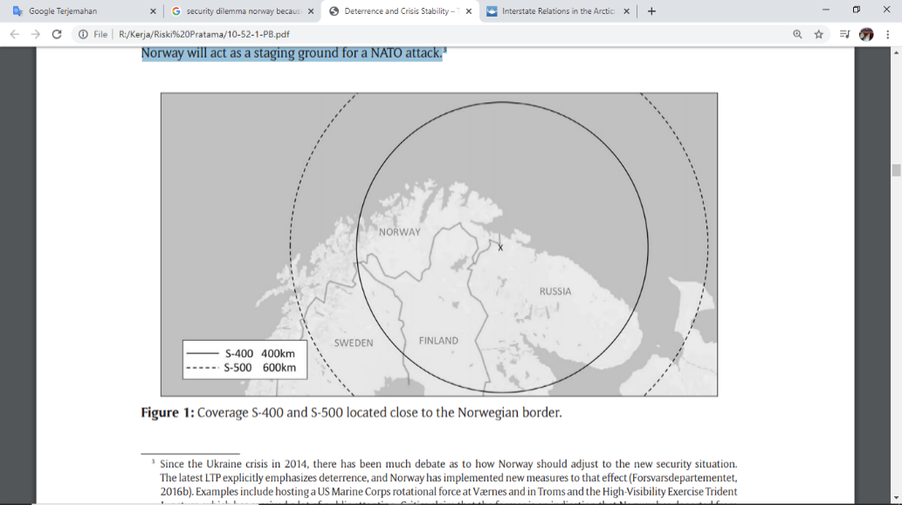Jangkauan Misil SAM di Perbatasan Norwegia

Sumber: Tørrisplass, 2018.

Dalam gambar menujukan jangkauan dari rudal SAM S-400 sejauh 400 km dan S-500 sejauh 600 km yang cakupan dari jangkaunnya sudah masuk ke negara Norwegia, Finlandia dan Swedia.

Dengan adanya rudal SAM tersebut Norwegia menunjukan reaksi dengan mengeluarkan strategi militer di utara berupa perubahan pesawat dari F-16 menjadi F-35 yang memiliki kemampuan informasi sensor yang sepenuhnya tersembunyi, kemampuan jaringan canggih, serta kecepatan dan kelincahan tempur, jika dibandingkan dengan F-16, F-35 lebih menawarkan kemampuan bertahan yang lebih besar, kewaspadaan situasional dan mematikan, yang memungkinkan jet untuk melakukan berbagai jenis misi tanpa dukungan dari pesawat khusus lainnya.

Selain itu menurut menteri luar negeri Norwegia Ine Eriksen Soereide dalam menanggapi *iceberg project* Rusia yang lebih menekankan peningkatan militer dan persenjataan nuklir dengan mengatakan bahwa;

*“We see that there is no reason to believe that potential tension could start in the Arctic, but it could easily end up here if it starts elsewhere, and that is of course due to Russia building up their military capacity, especially on the Kola Peninsula.”*

Dari pernyataan tersebut menunjukan bahwa Norwegia terganggu oleh kebijakan yang dikeluarkan oleh Rusia di wilayah lingkar Arktik, khususnya di Semenanjung Kola yang berada di Severmosk.Norwegia meningkatkan kewaspadaan nya terhadap militer Rusia akibat dari kebijakan militer dalam *Iceberg project* serta pembangunan kapal selam Belgorod (*Nuclear Powered Submarines*) yang ditempatkan di Semanjung Kola, Severmosk, Rusia (reuters.com, 2018).

Kapal selam Belgorod saat ini masih dalam masa pembangunan, namun kapal selam ini memberikan ketakutan yang cukup besar kepada setiap negara seperti Amerika Serikat, Kanada, Denmark dan Norwegia yang memiliki wilayah pesisir di laut Arktik, hal ini dikarenakan kapal selam ini memiliki misil torpedo dengan hulu ledak yang cukup besar, selain itu kapal selam ini menggunakan bahan bakar nuklir (Trevithick, 2020), berikut ini gambar dari kapal selam belogorod Rusia:

**Gambar 2.** 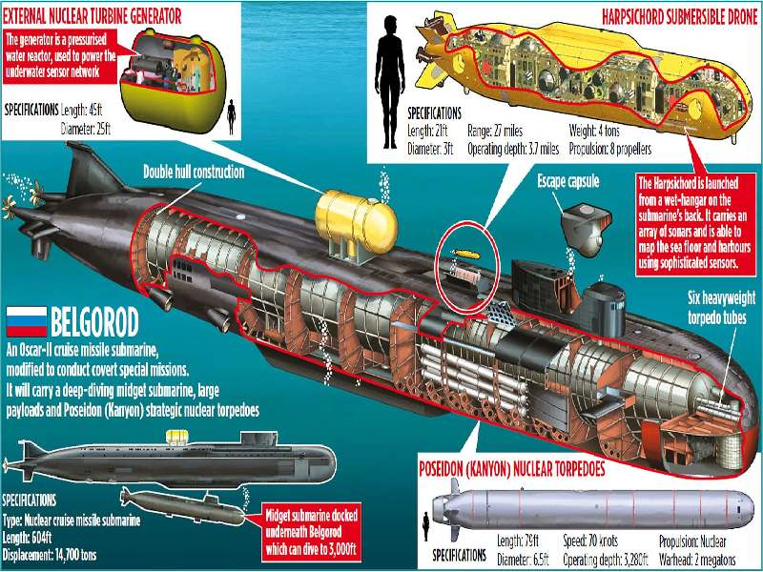Kapal Selam Belgorod Rusia

Sumber: www.dailymail.co.

Dalam gambar menunjukan bagian-bagian dari kapal selam Belgorod termasuk persenjataan yang dimiliki salan saltunya adalah *Poseidon (Kanyon) Nuclear Torpedoes* (Nicol, 2019).

***Unilaterally Shifting to a Defensive Military Posture***

Dalam motif ini lebih ditunjukan kepada peningkatan militer yang lebih defensif terhadap peningkatan militer Ketika Rusia meningkatkan militernya di wilayah utara Arktik membuat Norwegia perlahan merubah postur militernya menjadi lebih bersiaga dalam melakukan penyerangan, Norwegia mengeluarkan kebijakan berupa kebijakan pertahanan dan keamanan perbatasan antara Norwegia dengan Rusia, hal ini dilakukan karena menurut Norwegia, Arktik adalah wilayah terpenting dalam prioritas kebijakan luar negeri terlebih lagi Norwegia menganggap bahwa wilayah lingkar Arktik harus terus stabil, damai dan dapat diprediksi, hal ini dikarenakan wilayah lingkar Arktik memiliki SDA yang melimpah tetapi memiliki lingkungan alam yang sangat rentan (regjerigen.no, 2015). Hal ini kemudian dibuktikan dengan kebijakan *Norway’s Arctic Strategy between geopolitics and social development* pada tahun 2015 yang berisikan strategi untuk mempertahankan kepentingan Norwegia di laut Arktik sampai dengan tahun 2020 yang membahas mengenai empat bidang prioritas, yaitu:

* 1. Keamanan, keselamatan dan kedaulatan yang dilakukan oleh Norwegia adalah dengan mengeluarkan strategi untuk menjaga keamanan dari wilayah Arktik yang dimiliki oleh Norwegia serta dengan meningkatkan penjagaan disetiap wilayah laut Arktik Norwegia.
  2. Pengembangan berkelanjutan peluang ekonomi baru, merupakan strategi yang dilakukan Norwegia dengan mengembangkan sektor industri, bekerjasama dengan komunitas penelitian untuk meningkatkan pengetahuan mengenai wilayah Arktik, serta meningkatkan perizinan terhadap industri oli dan gas yang memiliki wilayah yang telah disetujui.
  3. Perubahan iklim, maksud strategi ini adalah pemerintah Norwegia mulai memperhatikan perubahan iklim di Arktik yang dapat berubah sangat ekstrem dan dapat berbahaya bagi kegiatan Norwegia di Akrtik.
  4. Kerjasama internasional, strategi ini merupakan yang paling diharapkan oleh Norwegia dapat berjalan dengan baik, karena dengan terjalinnya kerjasama akan membuat strategi lain yang dijalankan oleh Norwegia dapat berjalan dengan adanya bantuan dari negara lain.

Keempat strategi yang dilakukan oleh Norwegia untuk memperkuat pengamanan wilayah Arktik agar terhindar dari bahaya dari perubahan iklim yang ekstrem, pemanasan global dan *human error* (regjeringen.no, 2015). Strategi ini dikeluarkan Norwegia pada saat Rusia mulai mengeluarkan kebijakan *iceberg*.

Dalam strategi Norwegia ini juga membahas mengenai keanggotaan NATO dan komunitas keamanan trans-atlantik yang merupakan landasan kebijakan keamanan Norwegia. Selain itu Norwegia dan NATO juga membahas mengenai peningkatan aktivitas militer Rusia di utara pada tahun 2015 melalui *iceberg project* untuk melakukan latihan militer bersama dengan Finlandia, Swedia dan *North Atlantic Treaty Organization* (NATO) untuk merespon pergerakan dari Rusia, dengan membuat sebuah latihan jet tempur multinasional pada 25 Mei hingga 5 Juni 2015 yang dipimpin oleh Norwegia (nato.int, 2015).

Pembicaraan ini menunjukan bahwa angkatan Bersenjata Norwegia harus lebih memperhatikan pertahanan serta keamanan dalam menjaga kedaulatan laut Arktik serta memberikan kesadaran situasional di utara adalah elemen penting dari kebijakan Arktik secara keseluruhan. Rencana Pertahanan Jangka Panjang menekankan perlunya Angkatan Bersenjata Norwegia untuk beroperasi bersama dengan pasukan Sekutu di utara agar tercipata keseimbangan keamanan serta pertahanan di kedua negara (nato.int, 2015).

Diketahui Armada Rusia Utara mengoperasikan 13 kapal selam multiguna bertenaga nuklir, tujuh kapal selam rudal balistik, dan sepuluh kapal selam bertenaga nuklir bertujuan khusus (menghancurkan es, sebagai alat pendeteksi bebatuan dan pengirim logistik bagi penambangan bawah laut). Selain itu, ada banyak kapal selam bertenaga diesel di angkatan laut Rusia yang sering berlayar antara Laut Barents, Laut Baltik, dan Mediterania (nato.int, 2015). Berikut ini salah satu kapal selam Rusia yang terlihat di laut Barents:

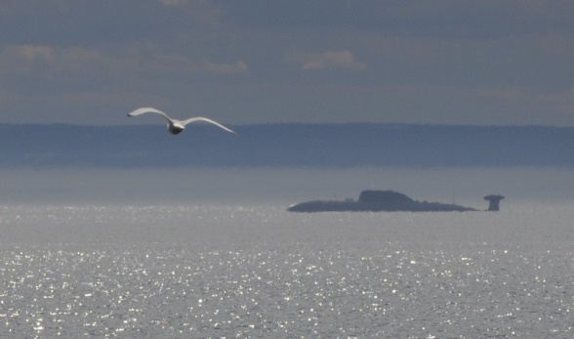**Gambar 3.** Kapal Selam Jenis Akula di Laut Barents Perbatasan Norwegia Rusia

Sumber: thebarentsobserver.com

Kapal selam ini terus terlihat selama tiga bahkan sampai empat kali perbulan, tanpa tau maksud dari patroli kapal selam tersebut. Perlu diingat penggunaan kapal selam yang diatur dalam UNCLOS tidak menyebutkan bahwa kapal selam hanya boleh berada di laut teritorial negaranya serta kapal selam dan kendaraan bawah laut lainnya diharuskan untuk bernavigasi di permukaan dan menunjukkan benderanya yang di atur dalam pasal 20 bagian 3 (un.org, 1982), dan kapal selam juga hanya boleh berjalan sampai batas terluar landas kontinen tidak boleh melebihi 350 mil laut dari garis pangkal tempat diukur luasnya laut teritorial yang diatur dalam pasal 76 bagian ke 6 (un.org, 1982 ). Bahkan dalam UNCLOS tidak mengatur mengenai penggunaan kapal selam nuklir yang dimana hal tersebut sudah dilarang karena dapat membahayakan laut Arktik, hal ini di nyatakan oleh pemerintah Norwegia dalam konvensi dewan Arktik tahun 2007 (Vestergaard, 2009).

Selain motif dalam *security dilemma* yang dilakukan oleh kedua negara, terdapat motif lain yang menjadikan Norwegia merasa bahwa apa yang dilakukan oleh Rusia dapat mengganggu keamanan negaranya dan bahkan memberikan dampak buruk bagi lingkungan Arktik sendiri, yaitu penggunaan kapal selam bertenaga nuklir yang sangat berbahaya bagi keadaan laut Arktik, hal ini dikarenakan Arktik merupakan tempat pendapatan SDA hewani bagi Norwegia (thebarentsobserver.com, 2018).

Rusia memiliki daftar kejadian dan kecelakaan yang sangat panjang dalam penggunaan kapal selam dan pemecah es bertenaga nuklir yang pertama, adalah Kapal Selam Lenin yang mengalami kecelakaan pendinginan pada tahun 1965, yang mengakibatkan sebagian kehancuran inti radioaktif pada kapal selam tersebut dan Rusia membuang inti radioaktif tersebut di Teluk Tsivolki dekat kepulauan Novaya Zemlya yang berada di utara Rusia pada tahun 1967. Kedua, pada tahun 1970 reaktor kapal selam nuklir (K-320) dengan sendirinya melepaskan sejumlah besar radiasi di dermaga Krasnoye Sormovo yang berada di Sormovsky Nizhny Novgorod di Rusia dan menyebabkan ratusan orang terpapar radiasi dan yang ketiga adalah kecelakaan dalam pemuatan bahan bakar reaktor kapal selam nuklir di Chazma pada tahun 1985 dan mengakibatkan sebanyak 290 pekerja terpapar radiasi serta menyebabkan 10 korban dan 49 orang terluka (Haverkamp, 2018).

Menurut Øyvind Selnæs, seorang penasihat senior dengan Badan Perlindungan Radiasi Norwegia, mengatakan bahwa jumlah kapal yang melewati Arktik dan membawa bahan bakar bekas nuklir serta bahan-bahan pembangunan kapal penghancur es dan kapal selam yang ditenagai oleh nuklir semakin meningkat, hal ini dikarena Rusia sedang berupaya membangun pemecah es nuklir dan kapal selam baru untuk memandu lalu lintas di sepanjang Laut Utara yang masuk dalam *Iceberg project* Rusia tahun 2015. Øyvind Selnæs juga mengatakan bahwa (Digges, 2018):

*“this process began, and it will take several years. Risks associated with the maritime transportation sector will now increase.”*

Dalam pernyataan tersebut membuat Rusia turut ikut berkomentar di kantor pengiriman bahan bakar nuklir yang bertempat di Bellona Murmansk, bahwa kekhawatiran Norwegia terhadap kemungkinan kontaminasi dari pengiriman bahan bakar nuklir tidak berdasar, Andrei Zolotkov mengatakan (Digges, 2018):

“*Transported spent nuclear fuel is a sealed product that meets all modern safety requirements and is designed to preserve these properties in emergency circumstances. Of course, there is always a risk, but it is minimal*.”

Dari pernyataan Andrei Zolotkov ini dapat dilihat bahwa kecelakaan dalam pembawaan bahan bakar nuklir ini masih sangat mungkin terjadi sehingga membuat Norwegia khawatir, dikarenakan sebagian besar ekspor Norwegia berasal dari Kutub Utara dalam bentuk makanan laut, dan jika terjadi kebocoran bahan bakar nuklir bekas Rusia maka hal ini akan merusak laut dan tentu saja pendapatan Norwegia (Digges, 2018).

Dilema keamanan atau *security dilemma* yang dialami oleh Norwegia merupakan suatu kewajaran karena yang dilakukan oleh Rusia dapat merugikan negara Norwegia, tidak hanya pada keamanan negaranya, namun juga dapat memberikan dampak buruk bagi wilayah Arktik sehingga dapat merusak pendapatan melalui ekonomi dari Norwegia. Kedua negara melakukan berbagai cara untuk memberikan rasa takut melalui peningkatan militernya di perbatasan kedua negara.

**Kesimpulan**

*Security dilemma* yang terjadi antara Rusia dan Norwegia merupakan akibat dari Rusia yang melakukan poyek bernama “*Iceberg*” di laut Arktik yang berisikan mengenai penguatan militer di utara dan pembangunan kapal selam Belgorod yang merupakan kapal selam bertenaga nuklir yang membahayakan, yang selanjutnya direspon oleh Norwegia dengan mengeluarkan *Norway’s Arctic Strategy between geopolitics and social development* dan juga latihan militer dengan NATO.

Menurut Charles L Glaser motif-motif dalam *security dilemma* yang dilakukan oleh kedua negara adalah sama-sama saling memperkuat secara *offence* yang merupakan motif pertama yaitu *Engaging in arms control to limit offensive forces (when offense and defense are distinct) or the size of forces (when they are not)*, bahkan kedua negara tidak menunjukan keinginan untuk melemahkan kekuatan militernya, yang ditunjukan dengan penempatan misil SAM-400 dan pengembangan SAM-500 yang jangkauan peluncurannya melewati diperbatasan antara Rusia dan Norwegia, hal itu kemudian direspon oleh Norwegia dengan membeli pesawat F-35 yang ditempatkan di perbatasan antara Norwegia dan Rusia, pesawat ini memiliki kecepatan yang tinggi untuk melewati perbatasan Rusia, hal ini menunjukan *Security Dilema* atau Dilema Keamanan yang terjadi di Norwegia karena terus merespon penguatan militer yang dilakukan oleh Rusia.

Norwegia juga menunjukan reaksi dilema kemanannya dalam motif *unilaterally shifting to a defensive military posture*, yang lebih ditunjukan Norwegia dengan mengeluarkan strategi untuk kepentingan negara nya untuk bersiaga atau *wait and see* dalam menghadapi kebijakan-kebijakan *offensive* Rusia dalam *iceberg project*.

Selain itu menurut Norwegia *Iceberg Project* Rusia dapat merugikan Norwegia hal ini karena penggunaan kapal selam energi nuklir yang dapat membahayakan laut Arktik, terlebih lagi Rusia memiliki sejarah kebocoran energi bekas nuklir dari tahun 1967 sampai dengan 1985.

**Daftar Pustaka**

2020 Index of Economic Freedom, Norway. terdapat dalam situs https://www.heritage.org/index/country/norway diakses pada 13 april 2020

Ayudya. 2013. Reaksi Kanada Dalam Menghadapi Tindakan Rusia Terkait Klaim Wilayah Di Lingkaran Arktik Tahun 2001-2012. terdapat dalam situs http://journal.unair.ac.id/download-fullpapers-jahi46c0e63086full.pdf diakses pada tanggal 8 Juli 2020

Bird, Kenneth J, Circum-Arctic Resource Appraisal: Estimates of Undiscovered Oil dan Gas North of the Arctic Circle(US Geological Fact Sheet 3049, 2008), http://pubs.usgs.gob/dds/dds-060/.

Busch, Gary K. 2017. Russia’s New Arctic Military Bases. https://limacharlienews.com/russia/russia-arctic-military-bases/

Carlsson, Märta and Niklas Granholm. 2013. Russia and The Arctic-Analysis and Discussion of Russian Strategies. FOI.

Digges, Charles. 2018. Arctic Frontiers forum totes up Russia’s northern nuclear hazards https://bellona.org/news/nuclear-issues/2018-01-arctic-frontiers-forum-totes-up-russias-northern-nuclear-hazards

Digges, Charles. 2019. Russia launches the world’s longest nuclear submarine. https://bellona.org/news/nuclear-issues/2019-05-russia-launches-the-worlds-longest-nuclear-submarine

Fawaati, Syinthia dan Idjang Tjarsono. 2014. Strategi Rusia Melalui Russia’s New Arctic Strategy (2008-2013). https://media.neliti.com/media/publications/31330-ID-strategi-rusia-melalui-russias-new-arctic-strategy-2008-2013.pdf.

Food and Agriculture Organization of the United Nations. 2018. The State of World Fisheries and Aquaculture Meeting the Sustainable Development Goals. Rome. http://www.fao.org/3/i9540en/I9540EN.pdf.

Glaser, Charles. L. 1997.The security dilemma revisited. World Politics. Volume 50 (1),. http://dx.doi.org/10.1017/S0043887100014763

Haverkamp, Jan. 2018. 5 reasons why a floating nuclear power plant in the Arctic is a terrible idea https://www.greenpeace.org/international/story/16277/5-reasons-why-a-floating-nuclear-power-plant-in-the-arctic-is-a-terrible-idea/

https://www.belfercenter.org/sites/default/files/legacy/files/is3102_pp151-185_montgomery.pdf

Jervis, Robert. 1978. World Politics, Vol. 30, No. 2.

Key NATO & Allied Exercises terdapat dalam situs https://www.nato.int/nato_static_fl2014/assets/pdf/pdf_2015_10/20151007_1510-factsheet_exercises_en.pdf

Lanteigne, Marc. 2017. U.S. Wary of Russia’s Arctic Military Buildup. terdapat dalam situs https://www.newsdeeply.com/arctic/community/2017/02/13/u-s-wary-of-russias-arctic-militarybuildup.

Montgomery and Evan Braden. 2006. Breaking Out of the Security Dilemma Realism, Reassurance, and the Problem of Uncertainty. International Security. Vol. 31. No. 2.

Nicol, Mark. 2019. Vladimir Putin's VERY sinister submarine: Latest devastating weapon in Russian leader's arsenal - set to be launched tomorrow - is bristling with deep-sea spy drones and nukes capable of taking out an entire city https://www.dailymail.co.uk/news/article-6943467/Latest-devastating-weapon-Russian-leaders-arsenal-nukes-capable-taking-entire-city.html

Norway’s arctic policy Creating value, managing resources, confronting climate change and fostering knowledge. Developments in the Arctic concern us all https://www.regjerigen.no/globalassets/departementene/ud/vedlegg/nord/nordkloden_en.pdf

Norway’s Arctic Strategy – between geopolitics and social development https://www.regjeringen.no/contentassets/fad46f0404e14b2a9b551ca7359c1000/arctic-strategy.pdf

Nuclear submarines inshore Norway 3 to 4 times monthly https://thebarentsobserver.com/en/security/2018/01/nuclear-submarines-inshore-norway-3-4-times-monthly

O’Rourke, Ronald. 2010. “Changes in the Arctic: background and issues congress”, Congressional Research Service,

Russian build up worries Norway before big NATO military exercise https://www.reuters.com/article/us-norway-arctic-nato-russia/russian-buildup-worries-norway-before-big-nato-military-exercise-idUSKCN1MC123

Tørrisplass, Ole Marius. 2018. Deterrence and Crisis Stability – The F-35 and Joint Strike Missile’s Effect on the Norwegian Security Policy Toward Russia Norwegian Defence. University College. https://sjms.nu/articles/10.31374/sjms.10/.

Trevithick, Joseph. 2020. Russian Submarine Sets Off Alarm Bells After Surfacing Near Alaska Amid Rash Of Posturing (Updated) https://www.thedrive.com/the-war-zone/36056/russian-submarine-sets-off-alarm-bells-after-surfacing-near-alaska-amid-rash-of-posturing

United Nations Convention on the Law of the Sea. https://www.un.org/depts/los/convention_agreements/texts/unclos/unclos_e.pdf

Vestergaard, Cindy (ed.). 2009. Conference On An Arctic Nuclear-Weapon-Free Zone. Danish Institute For International Studies (Diis): Copenhagen. [PDF].

1. Mahasiswa Program S1 Hubungan Internasional, Fakultas Ilmu Sosial dan Ilmu Politik Universitas Mulawarman. Email: imanz.noobie@gmail.com